报告信息公开简报表
第1页 共1页
用人（建设）单位情况 | 名称 | 云南曲靖雄业水泥有限责任公司
用人（建设）单位情况 | 地理位置 | 云南省麒麟区三宝镇张家营
用人（建设）单位情况 | 联系人 | 浦仕选
报告名称 |  | 云南曲靖雄业水泥有限责任公司工作场所职业病危害因素检测报告书
报告编号 |  | YNJQ/BG-2-2025-081
职业卫生技术服务  类型 |  | 职业病危害预评价□ 职业病危害控制效果评价□  职业病危害因素检测R 职业病危害现状评价□
技术服务项目组人员 | 项目负责人 |  | 王旭
技术服务项目组人员 | 现场  调查 | 专业人员 | 王旭、汪子豪
技术服务项目组人员 | 现场  调查 | 时间 | 2025.5.23
技术服务项目组人员 | 现场采样/检测 | 专业人员 | 王旭、汪子豪、囊贤喜
技术服务项目组人员 | 现场采样/检测 | 时间 | 2025.5.26-27
技术服务项目组人员 | 实验室检验分析人 |  | 周美容、冯艳量
技术服务项目组人员 | 检测/评价报告编制人 |  | 王旭
用人（建设）单位陪同人 |  |  | 浦仕选
现场调查、现场采样/检测等图像影像 | 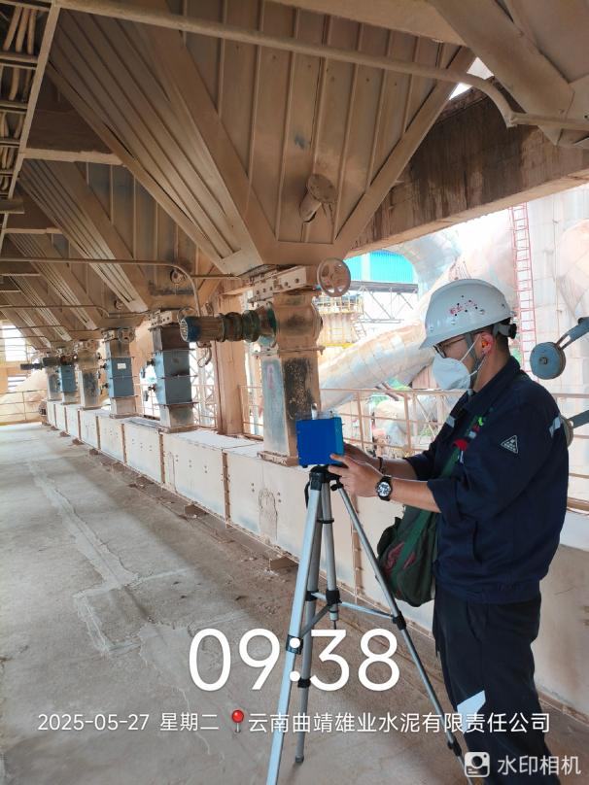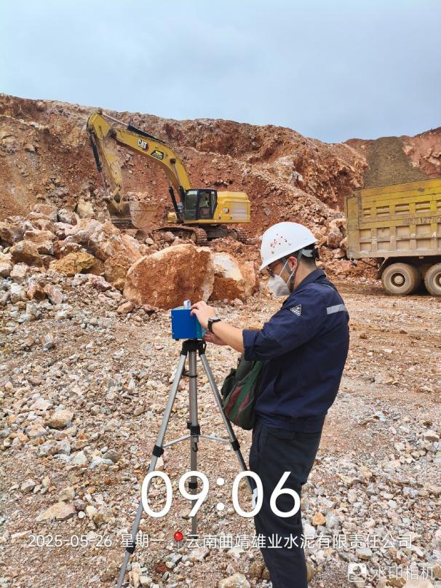

注：出具职业卫生技术服务报告之日起20个工作日内在“http://www.ynzyjk.com/”完成公示。

